1. Техническое задание
Разработать программу для выполнения действий, указанных в индивидуальном задании:
Вар. 18: Удалить в каждой строке текста повторные вхождения заданного слова.
Основную программу писать на Си, исходный текст читать из файла, алгоритм поиска реализовать на языке ассемблера, выходной текст сохранять обратно в файл.

2. Цель работы
Изучить методы связи языка ассемблера с языками высокого уровня, основы применения ассемблера в ресурсоёмких задачах, алгоритмы поиска слова в тексте.

3. Описание алгоритма
Алгоритм работы программы изображен на рис.1.

После запуска программа пытается открыть файл text.txt, содержащий исходный текст. Если файл отсутствует, выдаётся сообщение об ошибке и программа завершается. Если же файл успешно открыт, вычисляется длина текста и происходит его чтение в память.
Далее пользователь получает запрос на ввод слова-образца для поиска.
Поиск происходит по алгоритму Кнута-Морриса-Пратта. Формирование буферного текста-результата интегрировано в этот алгоритм:
После ввода образца вычисляется его префикс-функция, затем начинается сравнение. В цикле происходит следующее:
Когда обнаруживается несовпадение, происходит проверка на перевод строки, текущая позиция в тексте, с которой начинается очередное сравнение, сдвигается вправо на значение, равное разности номера не совпавшего символа в образце и значения префикс-функции для этого номера. Столько же символов сразу записывается в буферный текст. Если же несовпадений не было, происходит проверка того, первый ли раз образец найден в текущей строке и, если да, запись его в буферный текст. Если нет – слово пропускается. Текущая позиция проверки в тексте сдвигается на длину образца.
Когда поиск и формирование буферного текста-результата завершены, текст-результат выводится на экран, а так же сохраняется в файл text2.txt, а пользователю предлагается повторить всё, начиная с запроса слова-образца, с исходным текстом. Если пользователь отказывается, программа завершается.

4. Пример работы программы:
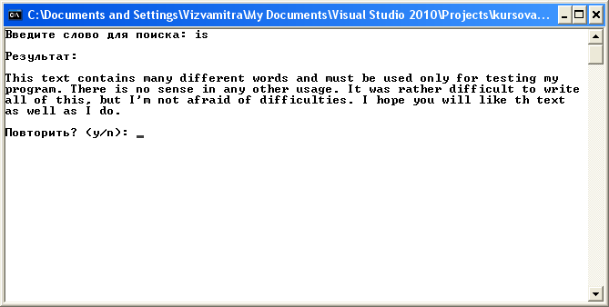
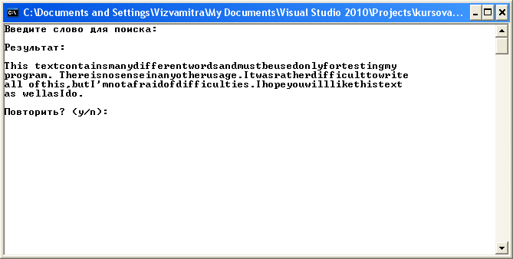

5. Исходный текст:

This text contains many different words and must be used only for testing my
program. There is no sense in any other usage. It was rather difficult to write
all of this, but I'm not afraid of difficulties. I hope you will like this text
as well as I do.

